1. RPA场景3（李莲）
2. 应用介绍（包括业务场景名称、业务领域、业务痛点、涉及内网/外网等）

员工三级安全教育表，部门安全教育表，项目安全教育表扫描归档，并形成统计表。

1. 应用流程（包括每一步操作涉及的系统、线上线下相关软件，以及关键操作或需要识别的相关界面、文档的截图，如数量过多可放附件）

扫描全部培训资料，以姓名及教育表格名称命名，提取扫描信息部门、姓名、性别、身份证号等信息登记到培训统计表 。

登录[百一测评 在线考试系统云平台 免费使用,无推销](http://www.101test.com/)，用户名15895867159，密码crd#2010。点击下载最新考试记录，将对应人员考试成绩登录到培训统计表中。

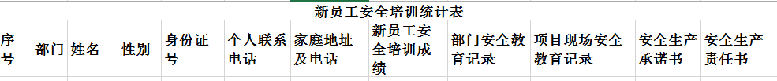

1. RPA场景4（李莲）
2. 应用介绍（包括业务场景名称、业务领域、业务痛点、涉及内网/外网等）

现场服务记录单扫描归档，并形成统计表。

1. 应用流程（包括每一步操作涉及的系统、线上线下相关软件，以及关键操作或需要识别的相关界面、文档的截图，如数量过多可放附件）

扫描现场服务记录单，以姓名服务时间名称命名，提取扫描项目名称、部门、服务人员、客户单位、客户代表、联系电话、服务开始时间、服务结束时间、工作总结、存在的问题和建议、下步工作计划等信息登记到现场服务统计表 。

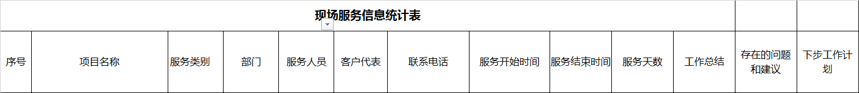

1. 项目管理（杨子晨）

# （一）

1. 应用介绍（包括业务场景名称、业务领域、业务痛点、涉及内网/外网等）

定期输出SAP数据，根据需求转化成表格并上传至云盘

1. 应用流程

定期进入内网SAP “ZSD46151”模块，在“公司代码”中输入4623，取消勾选“不包含老合同”，点击执行生成催款总表，选择“列表”导出“电子表格”，并命名为“催款+当前日期”。

定期入内网SAP “ZFI46019”模块，在“公司代码”中输入4623，选择快速查询，再次输入4623并执行，生成成本总表，选择“列表”导出“电子表格”，并命名为“成本+当前日期”。

当有需求时根据指定WBS号，进入内网SAP “ZFI46019”模块，在“公司代码”中输入4623与WBS号并直接执行，生成成本表并导出“电子表格”，提取其中的“项目定义”列、“其中：材料费-计划”列、“其中：服务费-计划”列以及“结果分析码”列，生成零版本计划表，并命名为“零版本成本+当前日期”。

登录浏览器中的“[南瑞云盘](http://d-nari.sgepri.sgcc.com.cn/yunpan/)”，并将文件上传至云盘中。

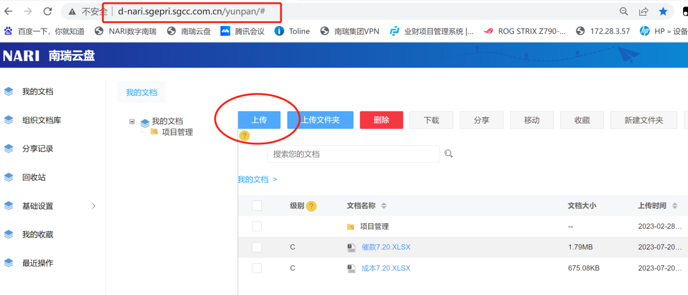

1. 应用介绍（包括业务场景名称、业务领域、业务痛点、涉及内网/外网等）

自动分类、命名、归档并压缩扫描文件

1. 应用流程

读取内网中“扫描”文件夹内的PDF扫描文件，获取抬头中的文件名（1），WBS号（2），项目部门（3），并以此为归档规则，建立文件夹并重命名，文件路径为“项目部门/WBS号（前12位）/文件名.PDF”，压缩所有归档好的文件夹及文件，命名为当前日期。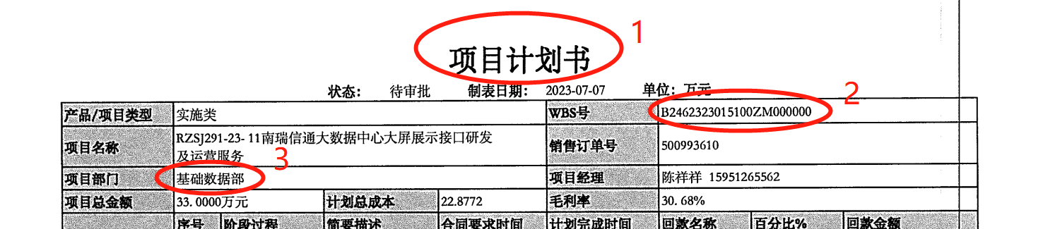

登录浏览器中的“[南瑞云盘](http://d-nari.sgepri.sgcc.com.cn/yunpan/)”，并将文件上传至云盘中。

1. 应用介绍（包括业务场景名称、业务领域、业务痛点、涉及内网/外网等）

提取项目计划内容，形成汇总表格并录入SAP系统

1. 应用流程

略，详细内容

1. RPA场景（陈杰）
2. 应用介绍（包括业务场景名称、业务领域、业务痛点、涉及内网/外网等）

网络安全承诺书，外包保密协议，外包人员岗级表，并形成统计表。

1. 应用流程（包括每一步操作涉及的系统、线上线下相关软件，以及关键操作或需要识别的相关界面、文档的截图，如数量过多可放附件）

扫描外包人员岗级表，以外包人员清单名称命名，提取扫描项目信息、WBS号、信息部门、项目经理、岗级、入职日期、人员单价、网络安全承诺书、保密协议、姓名、供应商、采购申请时间及金额等信息登记到外包人员清单统计表 。

1. RPA场景（陈杰）

1.应用介绍（包括业务场景名称、业务领域、业务痛点、涉及内网/外网等）

收集汇总各业务部门人员需求表分发给供应商。

1. 应用流程（包括每一步操作涉及的系统、线上线下相关软件，以及关键操作或需要识别的相关界面、文档的截图，如数量过多可放附件）

企业微信在线文档收集需求通过微信或者邮箱分发给各个供应商。